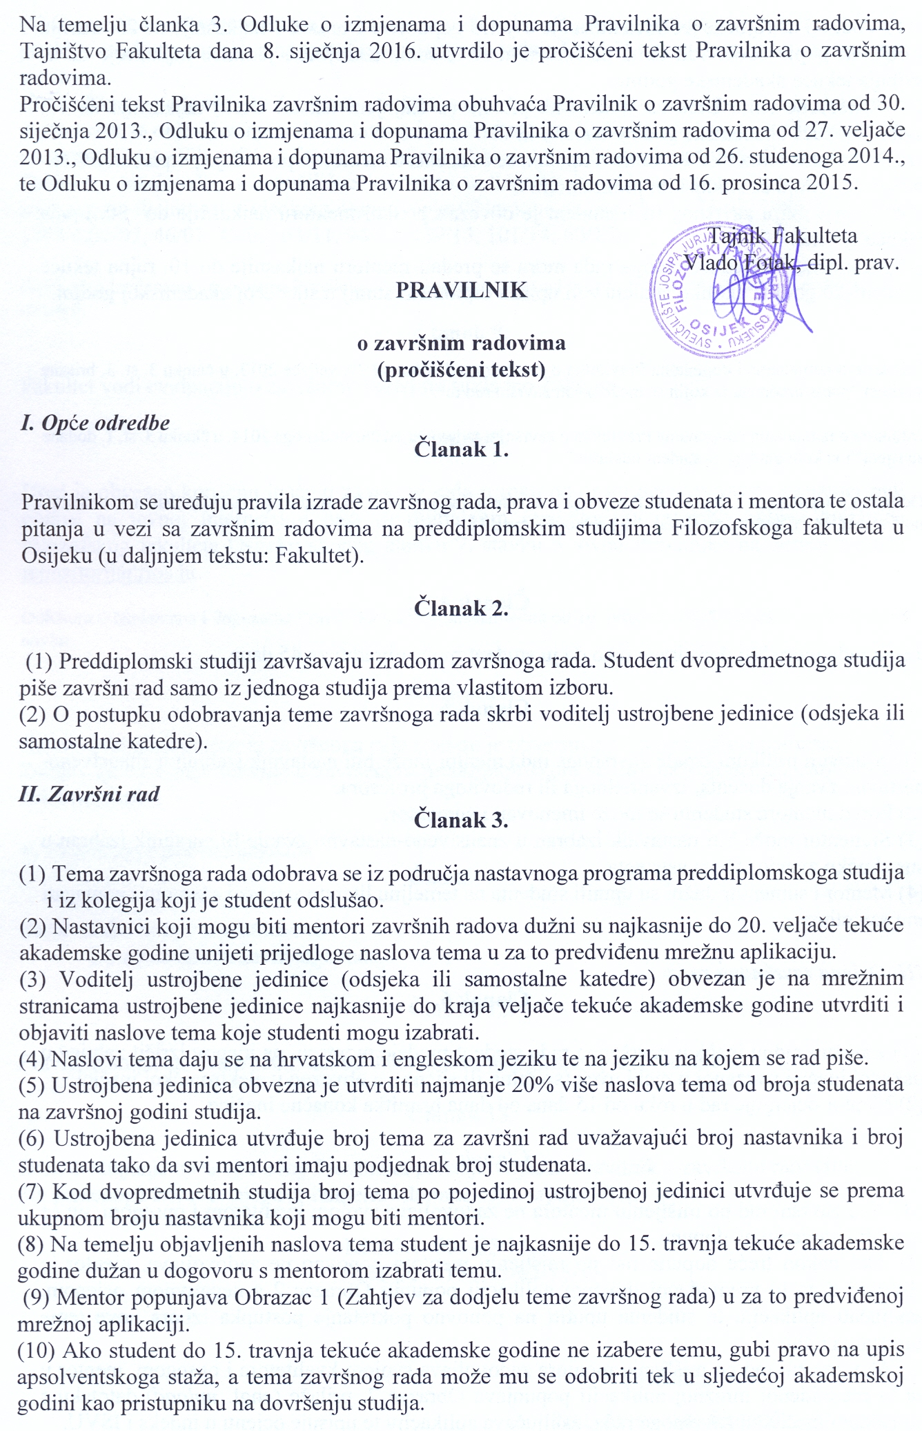

(11) Voditelj ustrojbene jedinice dužan je ovjeriti popunjeni Obrazac 1 najkasnije do 25. travnja i objaviti popis odobrenih tema na mrežnim stranicama ustrojbene jedinice najkasnije do 1. svibnja tekuće akademske godine.
(12) Odobrene teme Ured za studentska pitanja (u daljnjem tekstu: Ured) najkasnije do 15. svibnja tekuće akademske godine unosi u ISVU.
(13) Odobrena tema i ECTS-bodovi upisuju se u indeks, a mentor ih potvrđuje potpisom. ECTS-bodovi utvrđuju se studijskim programom.
(14) Prvu verziju završnog rada student je obvezan predati mentoru najkasnije do 30. lipnja tekuće godine.
(15) Konačna inačica završnoga rada mora se predati mentoru najkasnije do 10. rujna tekuće akademske godine ukoliko student želi upisati diplomski studij u sljedećoj akademskoj godini.

Odlukom o izmjenama i dopunama Pravilnika o završnim radovima od 27. veljače 2013. u članku 3. st. 3. brisane su riječi "popis predmeta iz kojih se može pisati završni rad te".

Odlukom o izmjenama i dopunama Pravilnika o završnim radovima od 26. studenoga 2014. u članku 3. st. 1. dodane su riječi "i iz kolegija koji je student odslušao".

Odlukom o izmjenama i dopunama Pravilnika o završnim radovima od 26. studenoga 2014. u članku 3. dodan je novi stavak 14., a dosadašnji stavak 14. postao je stavak 15.

Članak 4.

Tema rada mora biti definirana tako da ju student može obraditi za 45 dana.

Članak 5.

(1) Studentu prilikom izrade završnoga rada mentor može biti nastavnik izabran u znanstveno-nastavno zvanje docenta, izvanrednoga ili redovitoga profesora.
(2) Pored mentora studentu se može imenovati i sumentor.
(3) Sumentor može biti nastavnik izabran u znanstveno-nastavno zvanje ili suradnik izabran u suradničko zvanje višega asistenta.
(4) Mentor i sumentor dužni su uputiti studenta na temeljnu literaturu u vezi s temom i pomagati mu savjetima.

III. Ocjena završnoga rada
Članak 6.

(1) Završnu radnu inačicu završnoga rada student predaje mentoru, na njegov izričit zahtjev u tiskanoj inačici uvezanoj u meki uvez (spiralno ili slično), a obvezno u elektroničkoj inačici.
(2) Mentor ocjenjuje rad u roku od 15 dana od dana primitka konačne inačice.

Članak 7.

(1) Ako završni rad po mišljenju mentora ne zadovoljava svojom kvalitetom i opsegom, on će se vratiti studentu na dopunu.
(2) Ako nakon treće dopune rad po mišljenju mentora ponovno ne zadovoljava, mentor je obvezan u za to predviđenoj mrežnoj aplikaciji popuniti Obrazac 2 s negativnom ocjenom, zaključati aplikaciju te studenta uputiti na ponovno pokretanje postupka izbora nove teme završnoga rada.
(3) Ako završni rad po mišljenju mentora zadovoljava svojom kvalitetom i opsegom, mentor u za to predviđenoj mrežnoj aplikaciji popunjava Obrazac 2, prilaže (engl. upload) datoteku s konačnom inačicom završnoga rada, zaključava aplikaciju te upisuje ocjenu u indeks i ISVU.
(4) Ocjena iz završnoga rada može biti upisana tek nakon što su upisane ocjene iz svih predmeta preddiplomskoga studija, a na temelju potvrde koju izdaje Ured i koju student treba dati na uvid mentoru.
(5) Prilikom podnošenja Zahtjeva za izdavanje potvrde student predaje Uredu Izjavu o suglasnosti za objavljivanje rada na javnoj internetskoj bazi (u digitalnom repozitoriju) završnih radova knjižnice Filozofskog fakulteta Osijek, knjižnice Sveučilišta Josipa Jurja Strossmayera u Osijeku i Nacionalne i sveučilišne knjižnice u Zagrebu (u skladu s odredbama Zakona o znanstvenoj djelatnosti i visokom obrazovanju ("Narodne novine" broj 123/03, 198/03, 105/04, 174/04,02/07, 46/07, 45/09, 63/11, 94/13, 139/13, 101/14, 60/15).

Odlukom o izmjenama i dopunama Pravilnika o završnim radovima od 16. prosinca 2015. u članku 7. dodan je novi stavak 5.
Članak 8.

Fakultet vodi evidenciju o završnim radovima sukladno Zakonu.

Članak 9.

Ured je obvezan konačnu inačicu završnog rada u roku od osam dana dostaviti Knjižnici radi objave na javnoj internetskoj bazi (u digitalnom repozitoriju) završnih radova knjižnice Filozofskog fakulteta Osijeku shodno članku 7. stavku 5. ovog Pravilnika na adresu e-pošte repozitorij@ffos.hr.

Odlukom o izmjenama i dopunama Pravilnika o završnim radovima od 16. prosinca 2015. članak 9. je zamijenjen novim.

Članak 10.

Nakon dobivanja ocjene iz završnoga rada student je obvezan u roku od tri dana podnijeti Uredu Zahtjev za izdavanje potvrde o završenom preddiplomskom studiju uz koji prilaže zahtijevanu dokumentaciju.

V. Prijelazne i završne odredbe
Članak 11.

Sastavni dio ovog Pravilnika čine:
- Upute za izradu završnoga rada.

Članak 12.

Pravilnik stupa na snagu osmi dan od dana objave na oglasnoj ploči Fakulteta.

Članak 13.

Danom stupanja na snagu ovog Pravilnika prestaje vrijediti Pravilnik o završnim radovima od 30. studenoga 2011. te njegove izmjene i dopune od 4. srpnja 2012.

KLASA: 003-05/13-01/3
URBROJ: 2158-83-02-13-1

Dekanica:
Prof. dr. sc. Ana Pintarić

Privitak:
- Upute za izradu završnoga rada

Ovaj Pravilnik objavljen je na oglasnoj ploči Fakulteta dana 31. siječnja 2013. te je stupio na snagu dana 8. veljače 2013.

Tajnik:

Vlado Fotak, dipl. iur.

Upute za izradu završnoga rada

I. Osnovne cjeline završnoga rada
Završni rad treba sadržavati sljedeće cjeline: sažetak i ključne riječi na jeziku na kojem je rad napisan, uvod, glavni dio i literaturu, i to navedenim redoslijedom. Završni rad može sadržavati dodatne sažetke i ključne riječi na jeziku na kojem nije napisan rad.
U sažetku treba u 10-15 redaka opisati sadržaj završnoga rada. U uvodu treba sažeto opisati zadatak završnoga rada te navesti sadržaj pojedinih poglavlja završnoga rada. Glavni dio rada treba podijeliti u poglavlja i točke koje čine određenu logičku cjelinu. Prilozi se obrojčavaju i izdvajaju u posebno poglavlje. Pri navođenju slika, tablica i ostalih podataka preuzetih iz literature potrebno je citirati upotrijebljenu literaturu.

II. Izgled završnoga rada
- Završni rad mora biti pisan u računalnom programu za obradu teksta (npr. Microsoft Word, Open Office Writer i sl.).
- Veličina je stranice A4 (210x297 mm). Rubnice trebaju biti sljedeće veličine: lijeva 25 mm, desna 20 mm, gornja i donja po 25 mm.
- Rad treba pisati fontom Times New Roman veličine 12 točaka uz prored 1,5.
- Slike, tablice i slične sustave treba brojčano označiti. Kratak opis slike stavlja se neposredno ispod slike, a kratak opis tablice iznad tablice.
- Upotrijebljenu literaturu treba popisati abecednim redom, i to u skladu s pravilima odgovarajućega stila citiranja u struci odnosno prema uputama mentora.
- Na literaturu, slike, tablice i ostale sustave u tekstu poziva se u skladu s pravilima odgovarajućega stila citiranja u struci odnosno prema uputama mentora.
- Na prvoj stranici završnoga rada treba navesti naziv sveučilišta, fakulteta i puni naziv jednopredmetnog ili dvopredmetnog studija, ime i prezime studenta, naslov završnoga rada, naziv vrste rada ispod naslova (završni rad), titulu, ime i prezime mentora/komentora/sumentora te mjesto i godinu nastanka rada. Preporučuje se da podatci na prvoj stranici budu napisani fontom Times New Roman, slovima veličine 14 točaka, a da naslov završnoga rada bude napisan slovima veličine 16 točaka.
- Na drugoj stranici diplomskog rada treba navesti naziv sveučilišta, fakulteta, odsjeka ili samostalne katedre i puni naziv jednopredmetnog ili dvopredmetnog studija, ime i prezime studenta, naslov diplomskog rada, naziv vrste rada, znanstveno područje, polje i granu iz koje je diplomski rad pisan, titulu, ime i prezime mentora/komentora/sumentora te mjesto i godinu nastanka rada. Preporučuje se da podatci na drugoj stranici budu napisani fontom Times New Roman, slovima veličine 14 točaka, a da naslov diplomskoga rada bude napisan slovima veličine 16 točaka.
- Na trećoj stranici završnoga rada treba biti sažetak od 250 riječi i 3 do 5 ključnih riječi (sve na jeziku rada), i to navedenim redoslijedom.
- Završni rad treba imati između 15 i 20 stranica ne računajući sažetak, sadržaj, popis literature i priloge.

Primjer prve stranice završnoga rada:

Sveučilište J.J. Strossmayera u Osijeku

Filozofski fakultet Osijek

Studij (navesti puni naziv jednopredmetnog ili dvopredmetnog studijskog programa) ______________________

Ime i prezime

Naslov završnoga rada

Završni rad

Mentor/sumentor/komentor (titula, ime i prezime)

Osijek, godina

Primjer druge stranice završnog rada:
Sveučilište J.J. Strossmayera u Osijeku
Filozofski fakultet Osijek
Odsjek/samostalna katedra
Studij (navesti puni naziv jednopredmetnog ili dvopredmetnog studijskog programa) ______________________
Ime i prezime
Naslov završnog rada
Završni rad
Znanstveno područje, polje i grana
Mentor/sumentor/komentor (titula, ime i prezime)
Osijek, godina

Odlukom o izmjenama i dopunama Pravilnika o završnim radovima od 16. prosinca 2015. dosadašnje Upute za izradu završnog rada zamijenjene su novim.

